在SIEMENS S7-300/400系列PLC中有多种程序块，如下图（在管理器右边的空白区域点击右键），主要有：组织块（OB），功能块（FB），功能（FC），数据块（DB）及系统功能（SFC）和系统功能块（SFB）等。
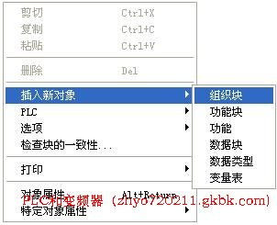
注：快捷菜单中的其它两项：数据类型和变量表。数据类型（UDT）用于指定程序中数据元素的大小与格式；变量表（VAT）用来在程序调试和运行时修改和监视变量的内容（在地址栏中输入地址后，符号栏中会自动显示在符号表中定义的符号）。
这几种程序块的功能简要说明如下：
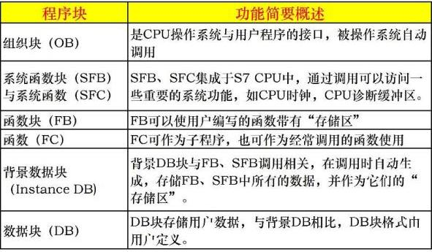
说明：
调用程序块：OB，FB，FC（可以调用除OB块外的其它程序块）；
被调用程序块：FB，FC，SFB，SFC。
1、组织块OB
OB由系统自动调用，并执行用户在OB块中编写的程序，所以OB的基本作用是调用用户程序。
在OB块中编写程序的最大容量，S7-300是16KB，S7-400是64KB。
除主程序循环OB1外，其它OB均是由事件触发的中断。
2、函数FC
函数FC有两个作用：（1）作为子程序用；（2）作为函数用，函数中通常带形参。
函数中程序的最大容量，S7-300是16KB，S7-400是64KB。
FC的形参通常也称为接口区，参数类型分为输入参数，输出参数，输入/输出参数和临时数据区。
在编写函数FC的输出参数时，应避免没有直接输出（否则，可能输出一个随机值，影响程序的判断）。可以在函数的开始，将字输出参数清0，位输出参数复位。
3、函数块FB
FB与FC相比，FB每次调用都必须分配一个背景数据块，用来存储接口数据区（TEMP类型除外）和运算的中间数据。其它程序可以直接使用背景数据区中的数据。
FB中程序的最大容量，S7-300是16KB，S7-400是64KB。
FB的接口区比FC多了一个静态数据区（STAT），用来存储中间变量。
程序调用FB时，形参不像FC那样必须赋值，可以通过背景数据块直接赋值。
由于FB带有背景数据块，输出参数不会输出随机值，可以不在FB中编写初始化程序。
4、数据块DB
DB用来存储用户数据及程序的中间变量，为全局变量。DB的最大容量，S7-300为32KB，S7-400为64KB。
DB可分为共享数据块（Share DB）、背景数据块（Instance DB）和用户自定义数据（UDT）类型的数据块。
★ 共享数据块可作为所有程序使用的全局变量，在CPU允许的条件下，一个程序可创建任意多个DB，每个DB的最大容量为64KB。
默认条件下，共享数据块为掉电保持，在其属性菜单中选中“Non Retain”可以更改为掉电数据丢失。
如CPU中无足够的内部存储空间保存数据，可将指定的数据保存到共享数据块。存储在共享数据块中的数据可被其它任意一个块调用（全局变量）。这一点和背景数据块不同，背景数据块只能被指定的功能块（FB）使用，保存在背景数据块中的数据只能在这个功能块中有效。
★ 背景数据块与FB和SFB关联，也是全局变量。背景数据块和共享数据块相比，只保存与FB或SFB接口数据区（Temp）相关的数据。背景数据块中有一种比较特殊的数据块，称为多重背景数据块。有关多重背景数据块的用法和使用注意事项请参看《怎样使用多重背景数据块》。
★ 基于UDT的数据块为全局变量，提供一个固定格式的数据结构，便于用户使用。
5、系统函数（SFC）和系统函数块（SFB）

SFC和SFB集成在CPU中，相当于系统提供的可供用户程序调用的FC或FB，实现与CPU系统相关的一些功能，如读写CPU时钟等功能。调用SFB需要背景数据块。

